1. 登录
2. 画面原型

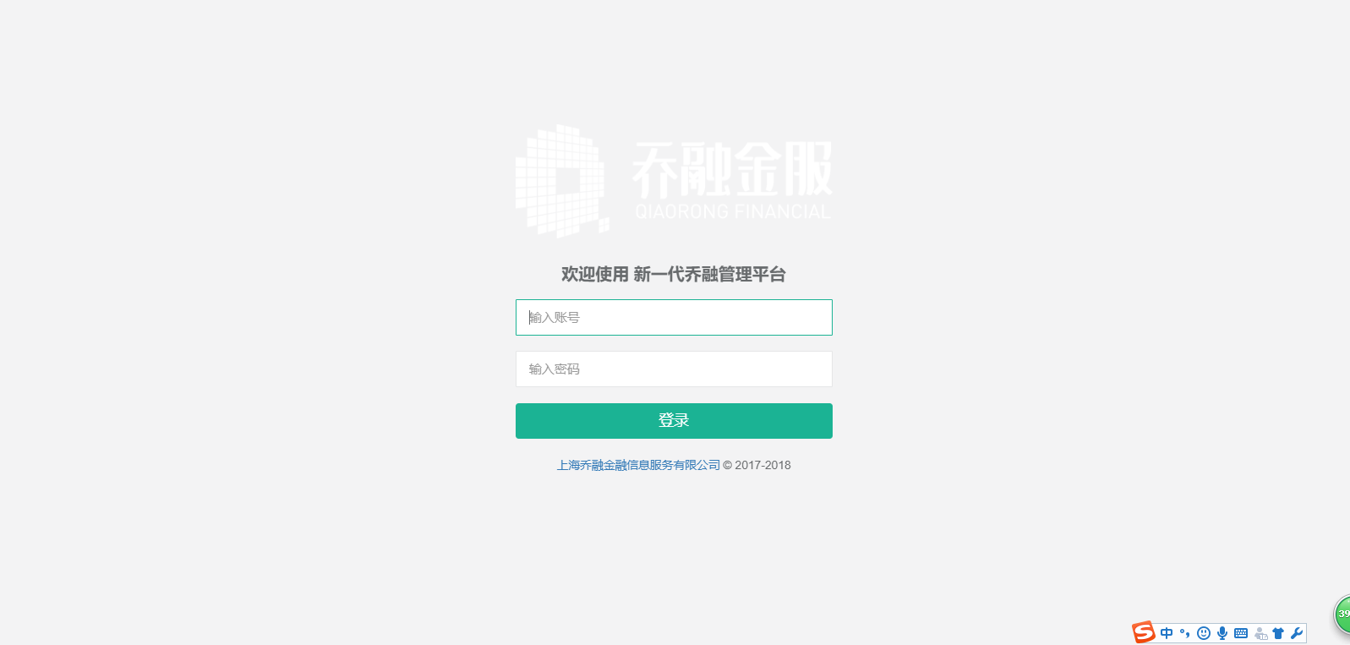

1. 功能概述
2. 根据输入的用户名和密码，接口会返回该用户是否为普通用户或者商户用户，保存该登录状态后，主界面根据不同的用户显示不用的内容；
3. 修改密码
4. 画面原型

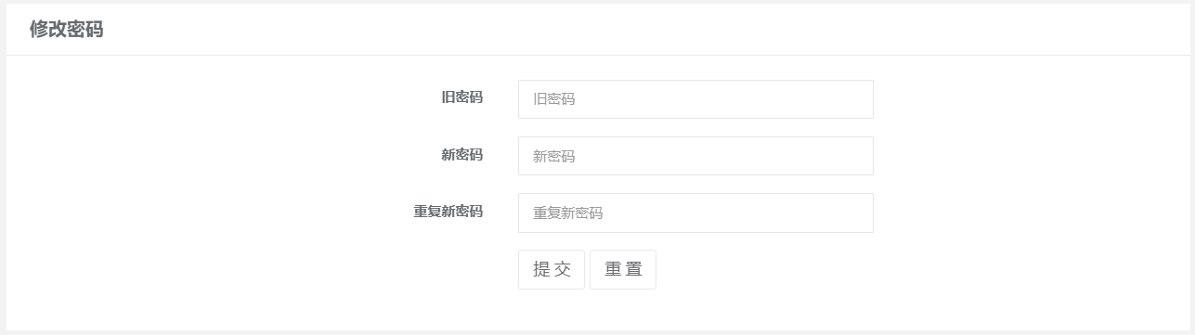

1. 功能概述

1）输入各项内容后提交并调用接口，显示返回内容；

1. 控制台首页
2. 画面原型

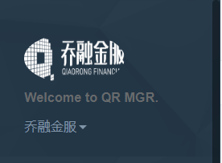 

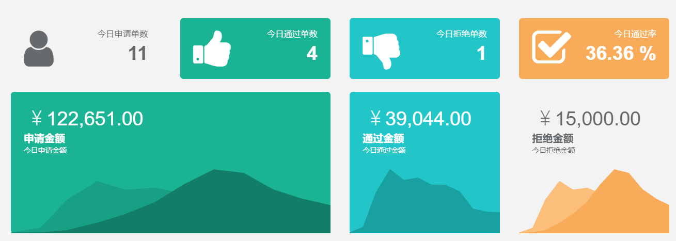

1. 功能概述
2. 类似于右图，上方显示用户真实姓名，下方显示：商户名称（商户用户）或者运营人员（普通用户）；
3. 显示各类统计数据报表；
4. 商户用户：只显示本商户的统计数据；
5. 普通用户：显示所有商户的总统计数据；
6. 订单管理
7. 画面原型

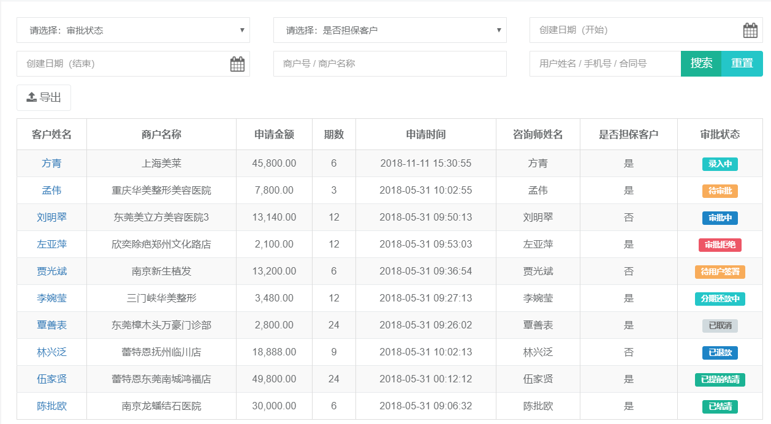

1. 功能概述
2. 商户用户：商户号/商户名称的搜索条件不可用；
3. 商户用户：搜索后，只显示本商户的客户列表；
4. 导出：删掉，暂不实现；
5. 订单详情
6. 画面原型

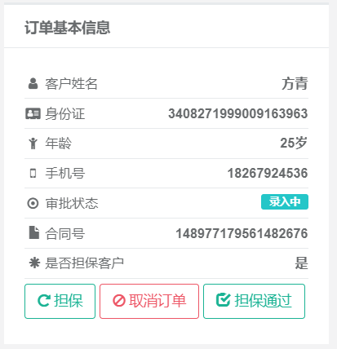

1. 功能概述
2. 当审批状态是审批拒绝、担保客户是否的状态、登录用户是商户用户的情况下，显示担保按钮；
3. 当审批状态是审批拒绝、担保客户是是的状态、登录用户是普通用户的情况下，显示担保通过按钮；
4. 订单状态为00、01、02、04的情况下，显示取消订单按钮？
5. 还款管理
6. 画面原型

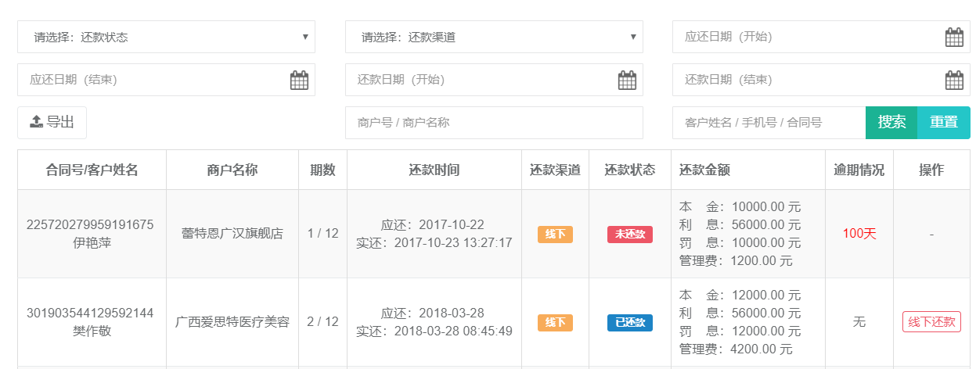

1. 功能概述
2. 商户用户：商户号/商户名称disabled；且搜索出的结果为该商户的数据；
3. 导出按钮暂时删掉，不实现；
4. 商户管理
5. 功能概述

1）该功能只有普通用户才能访问；

1. 商户详情
2. 用户管理
3. 功能概述

1）该功能只有普通用户才能访问；